2015-2016学年第二学期高二年级期中考试
化学 试卷

试题分第I卷（选择题）和第II卷（非选择题）两部分。考试时间为90分钟，满分100分。
可能用到的相对原子质量（原子量）：H 1 C 12 O 16 S 32 Cl 35.5 N 14 Zn 65
第I卷选择题（每空3分，共48分）

1．下列物质的水溶液能导电，但属于非电解质的是 ( )
A．CH₃CH₂COOH B．Cl₂ C．NH₄HCO₃ D．SO₂
2．用电解水的方法分析水的组成时，需要加入一些电解质以增强水的导电性，不宜加入的物质是
A．Na₂SO₄ B．NaNO₃ C．KOH D．CuSO₄
3．利用红外光谱对有机化合物分子进行测试并记录，可以判断该有机物分子拥有的
A．同分异构体数 B．原子个数 C．基团种类 D．相对分子量
4．下列系统命名法正确的是（ ）
A．2-甲基-4-乙基戊烷 B． 2,3-二甲基-1-戊烯 C．2-甲基-3-丁炔 D．对二甲苯
5．相同条件下，等质量的下列烃完全燃烧生成CO₂和H₂O，所消耗的O₂最多的是
A．C₃H₄ B．C₂H₄ C．C₂H₆ D．苯
6．下列关于电解池的叙述不正确的是（ ）
A．与电源正极相连的是电解池的阴极 B．与电源负极相连的是电解池的阴极
C．在电解池的阳极发生的是氧化反应 D．若用铁做阴极，则铁不会被氧化
7．下列反应中，不能形成原电池反应的是
A．氢氧化钠与盐酸反应 B．金属锌与稀硫酸反应 C．甲烷燃烧 D金属铜溶于氯化铁溶液
8．在可逆反应中，改变下列条件一定能加快反应速率的是
A．增大反应物的量 B．升高温度 C．增大压强 D．使用催化剂
9．下列有关实验的说法正确的是（ ）
A．图A中测定锌粒与1 mol/L稀硫酸反应速率，只需测定注射器中收集氢气的体积
B．图B装置中进行50 mL 0.50 mol/L盐酸与50 mL 0.55 mol/L NaOH溶液测定中和热，使温度计温度升高的热量就是中和反应生成1 mol水的热量
C．图C酸碱中和滴定中，可以在滴定过程中用少量水冲洗锥形瓶内壁以减小实验误差
D．图D滴定管中读数为26.50mL
10．某有机物A用质谱仪测定如图①，核磁共振氢谱示意图如图①，核磁共振氢谱示意图如图②，则A的结构简式可能为（ ）
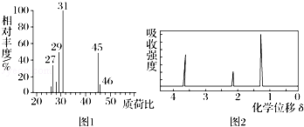
A．CH₃CH₂OH B．CH₃CHO C．HCOOH D．CH₃CH₂CH₂COOH
11．已知：2CO（g）+O₂（g）═2CO₂（g）△H=﹣566kJ•mol^{﹣1}
N₂（g）+O₂（g）═2NO（g）△H=+180kJ•mol^{﹣1}
则2CO（g）+2NO（g）═N₂（g）+2CO₂（g）的△H是（ ）
A．﹣386 kJ•mol^{﹣1} B．+386 kJ•mol^{﹣1} C．﹣746 kJ•mol^{﹣1} D． +746 kJ•mol^{﹣1}
12．下列说法错误的是（ ）
A．提纯液体混合物常用重结晶法
B．蒸馏时应调整温度计的水银球于蒸馏烧瓶支管口附近
C．萃取是利用溶质在两种互不相溶的溶剂中溶解度的不同，使溶质从一种溶剂内转移到另一种溶剂的操作 D．常用质谱法进行有机物相对分子质量的测定
13．X、Y、Z、M四种金属，已知X可以从Y的盐溶液中置换出Y：X和Z作原电池电极时，Z为正极；Y和Z的离子共存于电解液中，Y离子先放电；M的离子的氧化性强于Y的离子．则这四种金属的活动性由强到弱的顺序为（ ）
A．X＞Y＞Z＞M B．X＞Z＞M＞Y C．M＞Z＞X＞Y D．X＞Z＞Y＞M
14．关于NaHCO₃溶液，下列表述不正确的是
A．c（Na⁺）=c（HCO₃⁻）+c（CO₃²⁻）+c（H₂CO₃）
B．c（Na⁺）+c（H⁺）=c（HCO₃⁻）+c（CO₃²⁻）+c（OH⁻）
C．HCO₃⁻的水解程度大于HCO₃⁻的电离程度
D．c（H⁺）+c（H₂CO₃）=c（OH⁻）+c（CO₃²⁻）
15．下图有关电化学的示意图正确的是
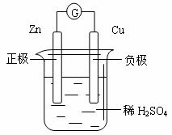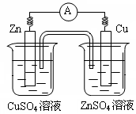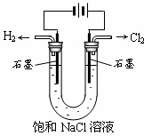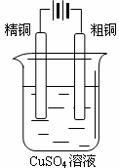
A. B. C. D.

16．用N_{A}表示阿伏加德罗常数的值．下列叙述正确的是
A．在0℃时，22.4 L氢气中含有2N_{A}个氢原子
B．电解食盐水若产生2 g氢气，则转移的电子数目为N_{A}
C．1 mol乙烷分子中共价键总数为7N_{A}
D．密闭容器中46 g NO₂含有的分子数为N_{A}

第Ⅱ卷 非选择题 （共52分）
17．(8分)请根据官能团的不同对下列有机物进行分类（填序号）。
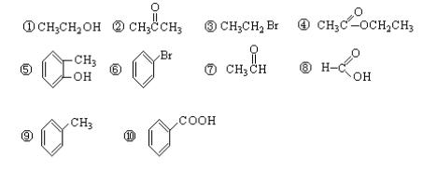
（1）芳香烃：_____________ ；（2）卤代烃：_____________；（3）醇：_______________ ；（4）酚：_____________；（5）醛：_______________ ；（6）酮：_____________；
（7）羧酸：_____________ ；（8）酯：_____________。
18．(5分)下列各组物质中，属于同位素的是（填序号，下同） ，属于同素异形体的是 ，互为同系物的是 ，属于同分异构体的是 ，属于同种物质的是 。
A．O₂和O₃ B.D和T C.
D.
E.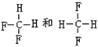
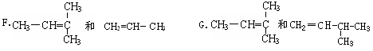
19．(3分) C₅H₁₂有3种同分异构体，写出这3种同分异构体的结构简式： ，
， 。
20．（12分）按下图装置进行实验，并回答下列问题
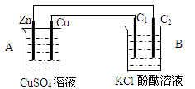
（1）判断装置的名称：A池为 B池为
（2）铜极为______极，电极反应式为
（3）B装置中，C₁与C₂均为石墨棒，石墨棒C₁为___极，电极反应式为 ，石墨棒C₂附近发生的实验现象为
（4）当C₂极析出224mL（标准状态）气体时，锌的质量减少 g.
21．(9分)25摄氏度时，现有浓度均为0.10 mol/L的四种溶液：①氨水 ② NaOH溶液 ③CH₃COOH溶液 ④盐酸。请回答：
（1）①溶液中c(H⁺) c(OH－) （填“＞”、“＜”或“＝”）。
（2）醋酸的电离方程式是 。
（3）①对水的电离平衡产生的影响是 ，理由是 。
（4）溶液②和溶液③等体积混合后所得溶液显碱性，原因是 （用离子方程式表示）。
22．(9分)T ℃时，A气体与B气体反应生成C气体，反应过程中A、B、C浓度变化如图(Ⅰ)所示，若保持其他条件不变，温度分别为T₁和T₂时，B的体积分数与时间的关系如图(Ⅱ)所示。
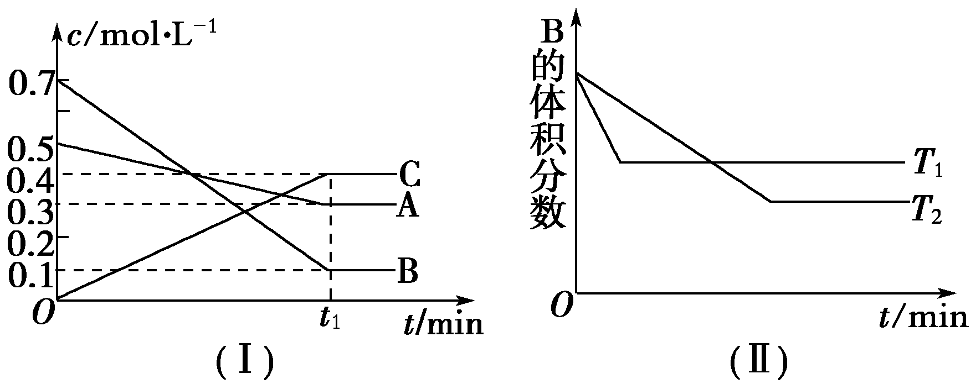
根据以上条件，回答下列问题：
（1）A与B反应生成C的化学方程式为 ，正反应为________（填“吸热”或“放热”）反应。
（2）在密闭容器中，加入2 mol A和6 mol B。
① 当反应达到平衡时， A和B的浓度比是_______；A和B的转化率之比是_______。
② 升高平衡体系的温度(保持体积不变)，混合气体的平均相对分子质量________。（填“变大”、“变小”或“不变”）
③ 当达到平衡时，充入氩气，并保持压强不变，平衡将______（填“正向”、“逆向”或“不”）移动。
23．(6分) 某仅由碳、氢、氧三种元素组成的有机化合物，经测定其相对分子质量为180。取有机物样品1.8g，在纯氧中完全燃烧，将产物先后通过浓硫酸和碱石灰，两者分别增重1.08g和2.64g。试求该有机物的分子式。

参考答案
一选择题
1．D 2．D 3．C 4．B 5．C 6．A 7．A 8．B
9.C 10．A 11．C 12．A 13．D 14．B 15．D 16．C
二、填空题
17． （1）⑨； （2）③⑥ （3）①； （4）⑤；
（5）⑦； （6）②； （7）⑧⑩；（8）④
18. B；A；F；CG；DE
19．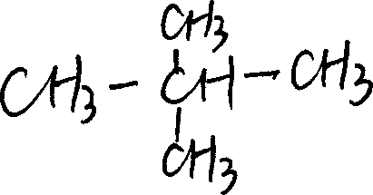、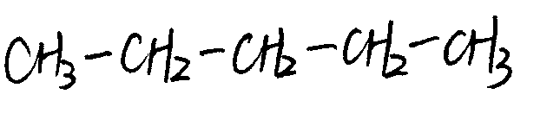、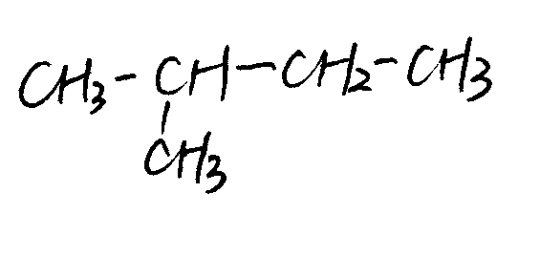
20．（1）原电池；电解池；各1分 （2） 正；（1分）Cu²⁺+2e-=Cu （2分）
（3）阳（1分） 2Cl⁻-2e⁻=Cl₂↑；（2分）有无色气体产生；附近溶液出现红色；（2分）（4） 0.65（2分）
21．（1）＜；（1分）（2）CH₃COOH CH₃COO⁻+H⁺；（2分）（3）抑制水的电离，（2分）NH₃·H₂ONH₄⁺+OH⁻， H₂OH⁺+OH⁻，氨水电离出的OH⁻浓度增加使得水的电离平衡向左移动；（2分）（4）两溶液等体积混合得到CH₃COONa 溶液，CH₃COO⁻+H₂O CH₃COOH+OH⁻。（2分）
22．(1) A(g)＋3B(g) 2C(g) （若写为“=”该题不得分）（2分） 放热（1分）
(2) ① 1∶3 （2分） 1∶1 （2分） ② 变小（1分） ③ 逆向（1分）
23．C₆H₁₂O₆。
【解析】
试题分析：1.8g 有机物的物质的量是n（有机物）=18.0g÷180g/ml=0.1mol，其中含有的碳原子的物质的量是n(C)=n(CO₂)=26.4g÷44g/ml=0.6mol，m(C)=0.6mol×12g/mol=7.2g，其中含有的H原子的物质的量是n(H)=2n(H₂O)=2×（10.8g÷18g/mol）=1.2mol，则m(H)=1.2mol×1g/mol=1.2g，所以其中含有的氧原子的质量是故m(O)=18.0g-7.2g-1.2g=9.6g，则n(O)=9.6g÷16g/mol=0.6mol，则有机物分子中：n(C):n(H):n(O) =0.6mol:1.2mol:0.6mol=1:2:1，最简式是CH₂O，式量是30，由于该有机物的相对分子质量是180，所以分子中含有的最简式的个数是180÷30=6，故有机物的分子式是C₆H₁₂O₆。

